MISSION 2

CREATION DU SITE ABI



PAR LES BABYS DEVS

**SOMMAIRE**

**I CONTEXTE** 2

I.1 Reformulation du besoin et User Stories développées 2

I.2 Plateforme de développement 2

**II LA CONCEPTION IHM** 3

II.1 Graphe du dialogue 3

**III CONCEPTION et développement DES COMPOSANTS** 5

III.1 Les fonctionnalités 5

III.2 Maquettes 6

III.3 Les ressources utilisées et particularités de la Story 10

III.4 Code développé 10

1. CONTEXTE

I.1 Reformulation du besoin et User Stories développées

**ID 1 - Lister tous les clients** : Afficher l'ensemble de la bdd client via un bouton

**ID 4 - Rechercher un client** : Afficher un client de la bdd via une barre de recherche prenant en compte l'idClient, Raison Sociale, Ville et Secteur d'activité.

**ID 12 - Ajouter un nouveau client et ses contacts déjà connus** : Créer un nouveau client et lier des contacts de la bdd à celui-ci.

**ID 17 - Lister les documents provenant d'un contact client** : Afficher les documents d'un client via un bouton.

I.2 Plateforme de développement

|  |  |  |
| --- | --- | --- |
| **Niveau** | **Produit** | **Remarques** |
| Système d’exploitation | Windows 10 |  |
| Données | MYSQL |  |
| EDI | GITHUB, DISCORD, METIS |  |
| Langage(s) | HTML5/CSS3/JavaScript/PHP |  |
| Autres | WAMP, VSC, TRELLO, FIGMA |  |

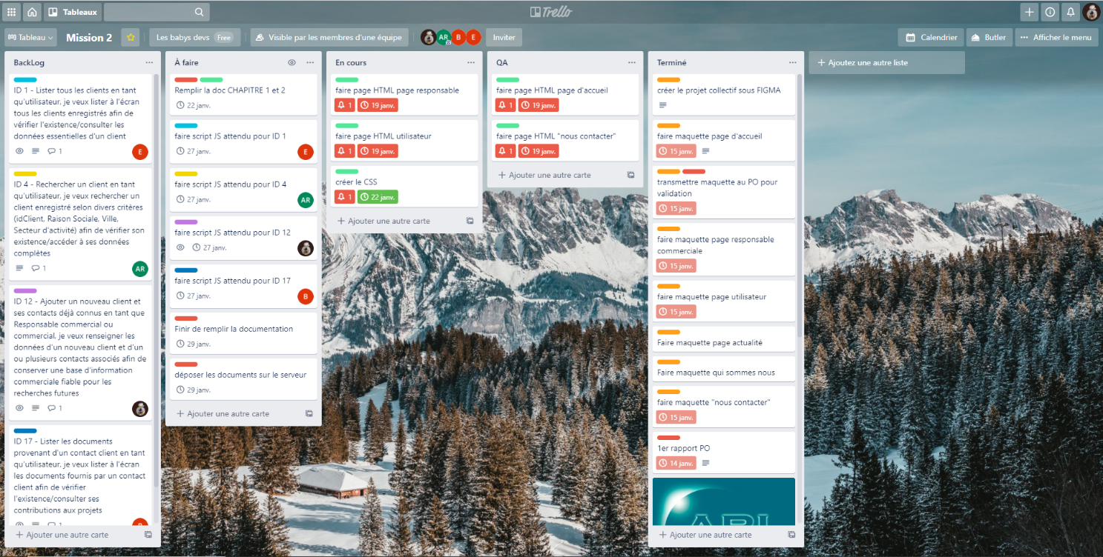

1. LA CONCEPTION IHM

II.1 Graphe du dialogue

* **Logo**



* **Couleurs principales**

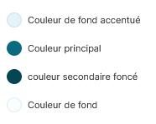

* **Trame de navigation**

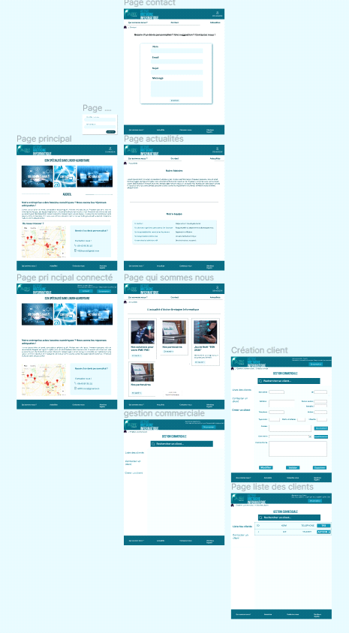

1. CONCEPTION et développement DES COMPOSANTS

III.1 Les fonctionnalités

|  |  |
| --- | --- |
| **USER STORY** | **ETAT** |
| ID 1 - Lister tous les clients en tant qu'utilisateur, je veux lister à l'écran tous les clients enregistrés afin de vérifier l'existence/consulter les données essentielles d'un client | **TERMINE** |
| ID 4 - Rechercher un client en tant qu'utilisateur, je veux rechercher un client enregistré selon divers critères (idClient, Raison Sociale, Ville, Secteur d'activité) afin de vérifier son existence/accéder à ses données complètes | **TERMINE** |
| ID 12 - Ajouter un nouveau client et ses contacts déjà connus en tant que Responsable commercial ou commercial, je veux renseigner les données d'un nouveau client et d'un ou plusieurs contacts associés afin de conserver une base d'information commerciale fiable pour les recherches futures | **TERMINE** |
| ID 17 - Lister les documents provenant d'un contact client en tant qu'utilisateur, je veux lister à l'écran les documents fournis par un contact client afin de vérifier l'existence/consulter ses contributions aux projets | **EN COURS** |

III.2 Maquettes

* **ID 1 – Lister tous les clients en tant qu'utilisateur**

Sélectionner « Liste des clients »

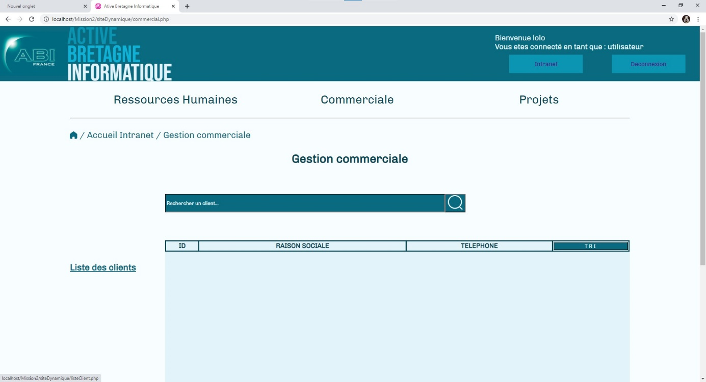

Le tableau de tous les clients apparait

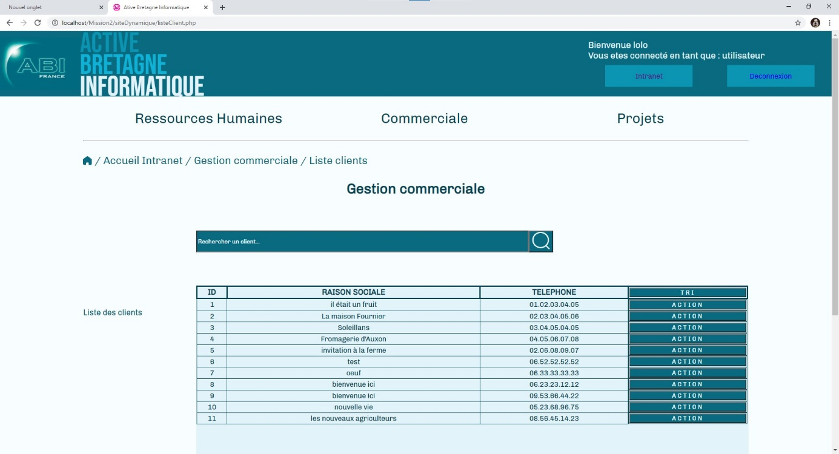

* **ID 4 - Rechercher un client en tant qu'utilisateur**

Taper dans la barre de recherche une donnée

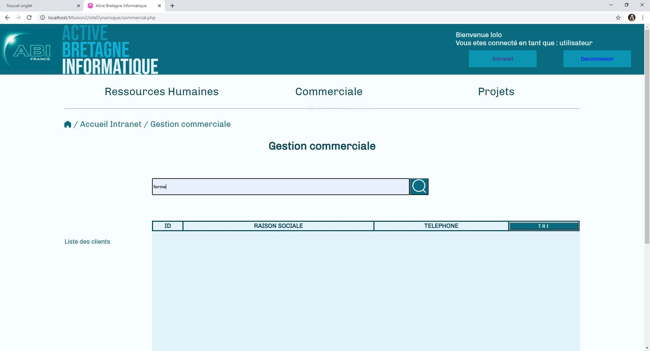

Le résultat de la recherche apparait dans le tableau

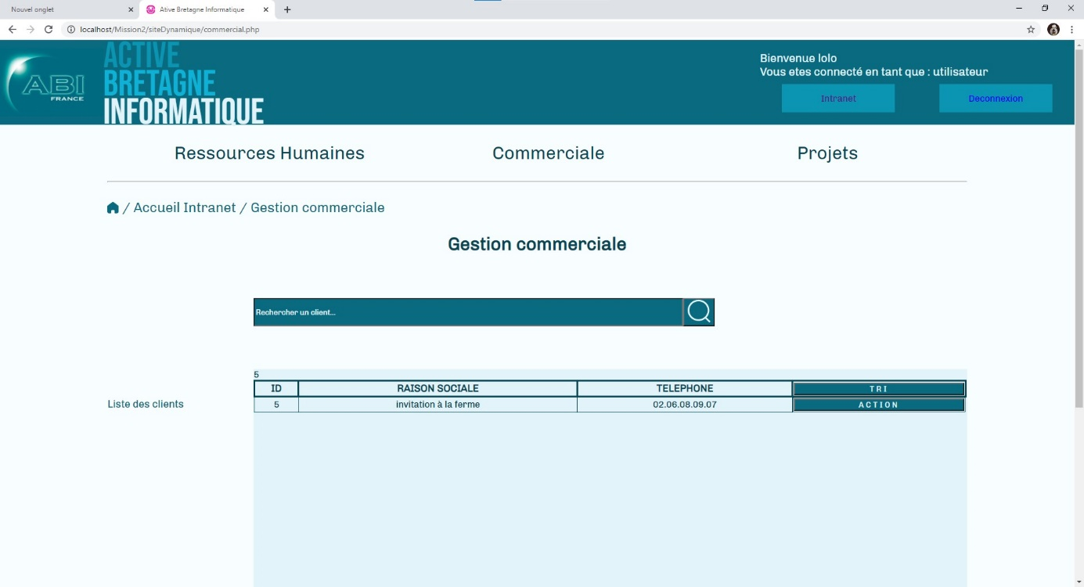

* **ID 12 - Ajouter un nouveau client et ses contacts déjà connus en tant que Responsable commercial ou commercial**

Sélectionner « Création client »

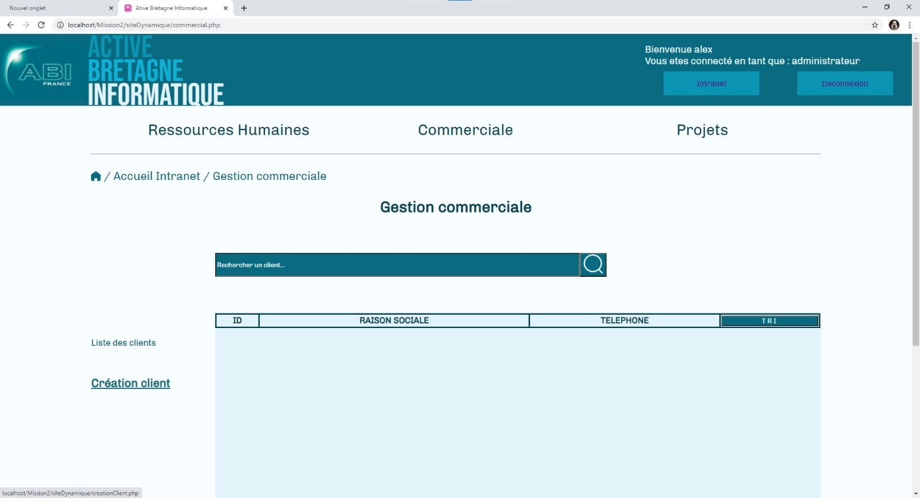

Le formulaire de saisie apparait

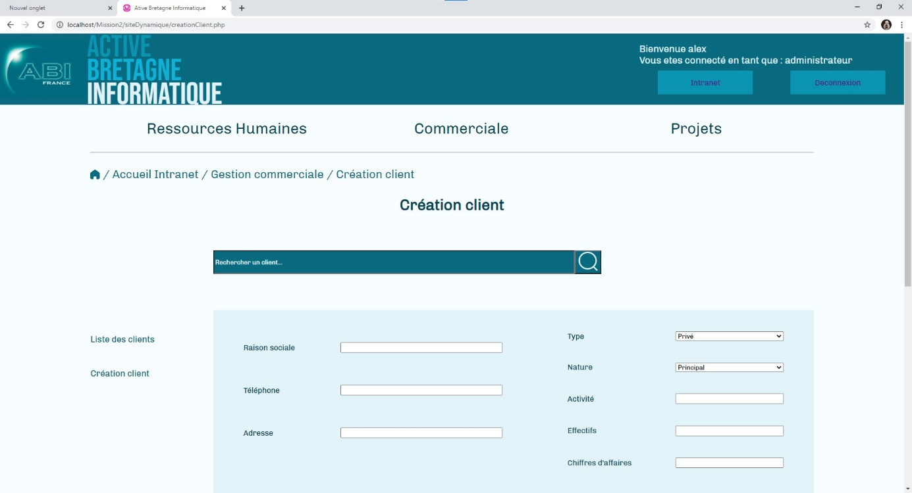



* **ID 17- Lister les documents provenant d'un contact client en tant qu'utilisateur**

III.3 Les ressources utilisées et particularités de la Story

Le développement des fonctionnalités utilise des ressources diverses extérieures : tables de base de données, classes Métier ou d’accès à la BDD, bibliothèques de code... Le lien avec ces ressources doit pouvoir être retrouvé aisément par le développeur en situation de maintenance.

Exemples :

Données de la fiche salarié : matricule, nom, prénom, rue, code postal, commune, date de naissance …

Données de la fiche service : code du service, libellé, …

Si le travail de développement est bien fait, chaque écran a fait l’objet d’un maquettage validé puis d’une ***programmation modulaire dûment commentée, en particulier par le ‘cartouche’ indiquant en début de script l’auteur et les relations de ce script avec les autres ressources***.

Vous pouvez préciser ou rappeler ici certains **algorithmes** ou **règles de gestion** particulièrement importants ou spécifiques.

III.4 Code développé

Vous insérez ***ici tout le*** ***code HTML/CSS/JavaScript -commenté- développé pour chacun des composants***.

Pour des scripts communs à plusieurs User-Stories (feuille CSS, script d’accès à la base…), copiez une seule fois le code correspondant dans votre dossier.